加盟欧黛霓 引领21世纪的有机护肤新潮流
前言--->随着大众环保健康意识的提升，越来越多的消费者开始从消费者越来越环保消费源头上注重健康、抵制污染。以“尊重自然环境、追自然环境源头污染求安全单纯以及重视皮肤健康”为宗旨的有机护肤品，化妆品皮肤安全乎在一夜之间成为全球女性护肤的不二选择。这恰恰证明了传统化妆品由于脱离不了添加羟苯甲酸酯类、邻苯二甲酸、丙三醇、对氨基苯甲酸、人工香料、色素、矿物油、二甲硅油、石油、石蜡、其他石油化学产品，功效与安全性有其明显的局限性，随着人们环保意识、天然护肤的追求不断提高，有机产品并因为其自然健康而备受推崇。
有机の未来--->如果说“有机”只是一个名词，不如说它是一种新的护肤趋势，与时下流行的“乐活”概念十分相似，“有机护理”更趋向于“以自然手法改善肤质”的护理方式，它通过各种有效手段，提升皮肤的天然防护机能，促进皮肤自身修复更新，从而使皮肤变得更加健康美丽。它所代表的，并不仅仅是一种产品，更应该是一种全新的美肤概念。以草本植物作为配方的护肤品和化妆品已开始成为市场的主流趋势。
发展前景--->2008年，全球约有50%的脸部护肤产品以天然植物作为配方，而在2006年，这个数字还不到40%。有机化妆品在欧洲的销量以每年20%的速度增长。有调查显示，50%的女性表示在购买护理品时，会非常注重产品是否100%天然成分。2008年，美国天然有机护肤市场的销售额已达到60亿美元，拥有近30%的市场占有率。
天然成分和原料的护肤品产品不仅越来越多地在市场上出现，还出现了有机/天然护肤品专卖店，也让更多消费者能够方便购买到天然/有机护肤品。
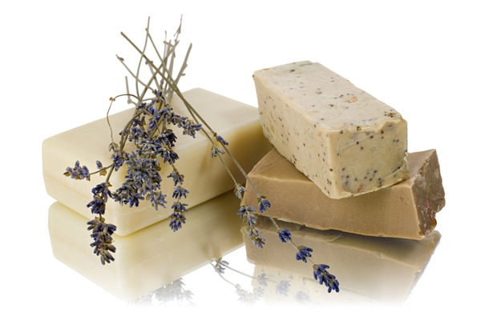

火热招商--->诚招全国各地实体代理商、连锁店加盟、网络代理商、网代销。这是一个即将代替市售洗面奶、洁面工业品的的有机天然洁面圣品，潜在着巨大的市场。
1、 愿做有机护肤产品渠道的省/市级代理商；
2、 认同公司理念，愿和公司一道创造长线品牌；愿意接受统一营业指导，有统一的作业规范
3、 具有良好的商业道德的自然人或法人。
建议实体营销形式--->
1.各大区/市级实体店代理商（代理加盟费面议）
2.实体店、商场边柜岛柜等直接批发拿货（可混批）
3.本地区已有实体店者，可合作代销，先铺货后月结货款（与当地实体店主联系）。
建议电子商务合作形式--->
1.电子商务渠道代理商（获无水印图，可发展更多分销商）
地区范围的须一次性缴纳500元保证金。（不退还,不折现成货款）即可授权成网络代理商，享有在各大购物网站拓展更多的网络分销商的特权！
P.S.如果自己也经营网店需要1件代发货的，则须要再预先充值500元预存货款，与分销商代发货的规则一样。
5.普通网络分销商（一件代发）
P.S.淘宝网1钻以上信誉、其他网站不受限制。
须一次性预先充值200元预存货款（陆续代发陆续扣款）…扣完款后继续充500元（陆续代发）…

实体店加盟要求--->
1.具有固定的经营场所，有护肤品、精油类产品销售相关从业经验
2.与总部品牌形象、宣传诉求、装修风格统一。我们将为各合作点提供统一的形象、店面设计、商标运用、销售规程、供货物流、广告物料。拟定周密而有效的发展战略；包括运营系统、实体和网络宣传技能等……矢志与您一同创新品牌，赢战市场；
3.为深刻地了解产品，于总部进行至少一周的品牌文化、销售技巧培训（如无时间来总部培训，从总部配送的多媒体教程以及YY网络教室远程教学培训、终端手册中学习）。提供一系列的针对性营销策略巨细和后期人力资源帮扶。
4.物料全部由总部统一制作：产品折页、名片、手提袋、独立包装盒、海报、易拉宝等所有终端宣传用品设计方案支持、品牌形象附料等，费用由加盟合作方按需量付费用，实体加盟店及代理商首次根据合作级别免费配送。
5.合作点申请合作时把详细资料（地址、店名、老板姓名、电话、装修后的现场照片等）报于总部备案，并经过总部审批，该合作店一经备案。
华北地区：北京市、天津市、河北省、山西省、内蒙古自治区
东北地区：辽宁省、吉林省、黑龙江省
华东地区：上海市、江苏省、浙江省、安徽省、福建省、江西省、山东省
华中地区：河南省、湖北省、湖南省
华南地区:广东省、海南省、广西壮族自治区
西南地区：重庆市、四川省、贵州省、云南省、西藏自治区
西北地区：陕西省、甘肃省、青海省、宁夏回族自治区、新疆维吾尔族自治区
欧黛霓实体店加盟流程
联系我招商部获取招商资料----->电话或旺旺或QQ咨询----->加盟代理申请----->
双方洽谈协商----->签署省（市）代理/加盟协议书或网络代销协议书----->付首批款及订货（如单次订购冷制皂超过10000元货款则提前15天预定）----->付款
提供营业运作资料及培训----->加盟商落实终端实体地点----->装潢（公司提供装修光盘）----->总部验收备案----->开张大吉----->执行督导
………………………联系我们……………………
代理招商加盟电话：029-88749226；81298804；18092058556；18664018601； 24小时QQ在线服务：925511234公司网站http://www.oudaini.com 淘宝：http://odnzao.taobao.com/ 阿里：http://oudaini.1688.com 微信公众号：odnzao 微信号：odnsgz

